第一章 评估说明

1.1 项目名称
清远高新区区域评估雷电灾害风险评估

1.2 委托单位
广东清远高新技术产业开发区管理委员会建设局

1.3 项目地点
广东清远高新技术产业开发区总体规划范围分为三部分：北部片区、东部片区和西部片区。本次评估的园区位于北部片区和东部片区。其中，北部片区东至广清大道、西至城西大道、南至大燕河，北至湖城大道；东部片区东南至清远行政边界，西至广清高速及京广铁路，北至在建佛清从高速。

1.4 评估范围
以委托方提供的《广东清远高新技术产业开发区总体规划（2013-2030）》（以下简称总体规划）及相关资料图纸为工作基础，按照《清远高新区区域评估雷电灾害风险评估技术服务合同》所约定内容，对清远高新区进行区域雷电灾害风险评估。本次清远高新区区域评估范围为开发区内新建和尚未建成的八个工业园区（见表1.1-1），共计约82.477 km²，主要包括：
表1.1-1 清远高新区区域雷电灾害风险评估范围
序号 | 名称 | 面积（km²） | 备注
1 | 百嘉科技园 | 12.06
2 | 银源工业小区 | 3.14
3 | 莲湖产业园 | 33.38
4 | 光电产业园 | 14.73
5 | 雄兴工业园 | 14.16
6 | 嘉福工业园 | 1.898
7 | 泰基工业园 | 1.227
8 | 电子信息产业园 | 1.882

1.5 项目规模
广东清远高新技术产业开发区，总用地面积238.02km²。本次清远高新区区域评估范围为开发区内新建和尚未建成的八个工业园区（见表1.1-1），共计约82.477 km²。
高新区以高技术服务和休闲度假为核心、高科技制造为基础、城市生活配套为支撑，功能复合、高效统一的科技新城。新常态下高新区发展试验区、环珠三角生态科技新区、华南地区休闲度假基地、广州北生态宜居产业新城。重点发展新材料、汽车及零部件、新一代信息技术、生物医药、现代服务业5大主导及先导产业；优化提升现状金属制品和循环再生2大产业；补充发展传统制造业。

1.6 评估目的
清远高新区位于清远市区以南、广清结合处，规划面积约82.477 km²，是清远市发展的重点区域，经济体量大。雷电灾害可能会对清远高新区造成严重影响。区域内基础设施及重点工程设计需考虑工程区域的雷电灾害风险，以保证清远高新区安全和适宜的经济指标。
根据相关标准、规范，统计分析清远高新区雷电防护的关键设计参数。分析雷电灾害出现概率，并提出相关建议，为基础设施和工程可行性研究设计提供参考。结合区域规划和项目分布，对该区域雷电灾害进行风险分析和评估，为该区域的规划设计和区域内项目的建设运行提供防灾减灾依据。

1.7 评估原则
根据本项目实际情况，坚持政策性、针对性、科学性和实用性相结合的原则。

1.8 评估依据和参考资料

1.8.1 法律法规、部门规章、规划
（1）《中华人民共和国气象法》
（2）《气象灾害防御条例》（国务院令第 570 号）
（3）《国务院办公厅关于全面开展工程建设项目审批制度改革的实施意见》（国办发〔2019〕11号）
（4）《中国气象局关于修改<防雷减灾管理办法>的决定》（中国气象局令第 24 号）
（5）《气象信息服务管理办法》（中国气象局令第 27 号）
（6）《广东省气象灾害防御条例》
（7）《广东省气象灾害防御重点单位气象安全管理办法》（粤府令第254号）
（8）《广东省人民政府关于印发广东省全面开展工程建设项目审批制度改革实施方案的通知》（粤府〔2019〕49号）
（9）《关于印发<广东省工程建设项目区域评估工作指引>的函》（粤自然资函〔2019〕1931号）
（10）《关于印发<广东省工程建设项目区域评估操作规程>的函》（粤自然资函〔2019〕2284号）

1.8.2 标准、规程、技术规范
（1）《雷电防护第1部分：总则》（GB/T 21714.1-2015）
（2）《雷电防护第2部分：风险管理》（GB/T 21714.2-2015）
（3）《雷电防护第3部分：建筑物的物理损坏和生命危险》（GB/T 21714.3-2015）
（4）《雷电防护第4部分：建筑物内电气和电子系统》（GB/T 21714.4-2015）
（5）《风险管理-风险评估技术》（GB/T 27921-2011）
（6）《风险管理原则与实施指南》（GB/T 24353-2009）
（7）《建筑物防雷设计规范》（GB 50057-2010）
（8）《建筑物电子信息系统防雷技术规范》（GB 50343-2012）
（9）《接地系统的土壤电阻率、接地阻抗和地面电位测量导则第1部分：常规测量》（GB/T 17949.1-2000）
（10）《气象灾害防御重点单位气象安全保障规范》（GB/T 36742-2018）
（11）《雷电灾害风险评估技术规范》（QX/T 85-2018）
（12）《雷电灾害风险区划技术指南》（QX/T405-2017）
（13）《雷电灾害应急处置规范》（QX/T 245-2014）
（14）《建筑施工现场雷电安全技术规范》（QX/T 246-2014）
（15）《气象灾害防御 第1部分：风险区划》（DB44/T 2139.1-2018）
（16）《气象灾害防御 第2部分：重点单位管理》DB44/T 2139.2-2018）

1.8.3 技术资料
（1）2010-2019年《广东省雷电灾害典型实例汇编》，广东省防雷减灾管理办公室

1.8.4 其他相关资料
（1）《广东清远高新技术产业开发区总体规划（2013-2030》
（2）《清远市科技园（百嘉）控制性详细规划》
（3）《清远市雄兴工业园及周边地区控制性详细规划》（征求意见稿）
（4）《清远市莲湖产业园控制性详细规划》
（5）《清远市中心城区南部片区控制性详细规划整合——吊简单元》
（6）《清远市高新区银源工业小区控制性详细规划》
（7）《清远市嘉福工业园二期用地控制性详细规划》
（8）《泰基工业园提升建议书》
（9）《清远市光电产业园控制性详细规划》

第二章 项目概况

2.1 项目背景
为推进广清一体化进程，抓住长隆国际森林度假区及广清产业转移园入驻机遇，实现清远市“一区多园”的建设目标，清远高新区以高技术服务和休闲度假为核心、高科技制造为基础、城市生活配套为支撑，功能复合、高效统一的科技新城。新常态下高新区发展试验区、环珠三角生态科技新区、华南地区休闲度假基地、广州北生态宜居产业新城。
清远高新区重点发展新材料、汽车及零部件、新一代信息技术、生物医药、现代服务业5 大主导及先导产业；优化提升现状金属制品和循环再生2大产业；补充发展传统制造业。

2.2 地理位置
总体规划范围分为三部分，其中北部片区东至广清大道、西至城西大道、南至大燕河，北至湖城大道；东部片区东南至清远行政边界，西至广清高速及京广铁路，北至在建佛清从高速；西部片区东至在建佛清从高速，北至塘基村，西北至现状德龙产业大道、规划华清产业大道，西南至环镇公路，总用地面积238.02km²。
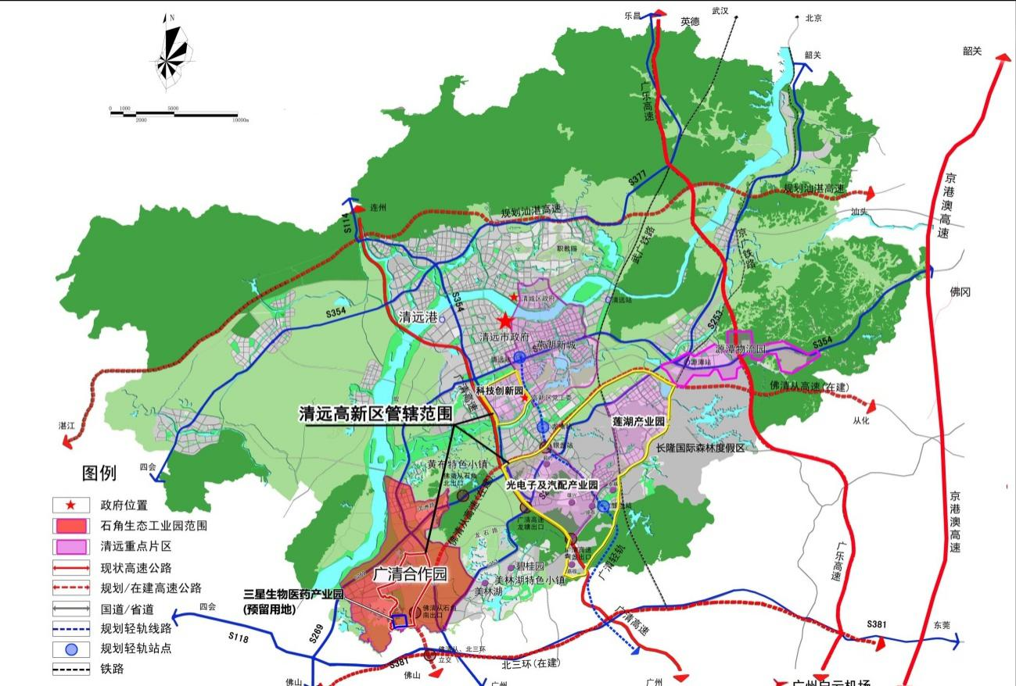

图2.2-1 清远高新区管辖范围
本次清远高新区区域评估范围为开发区内新建和尚未建成的八个工业园区，共计约82.477 km2，地理位置如下：
表2.2-1 清远高新区各园区地理位置
序号 | 名称 | 面积（km²） | 地理位置
1 | 百嘉科技园 | 12.06 | 西至广清高速公路，东至广清大道，南至大燕河，北至湖城大道。
2 | 银源工业小区 | 3.14 | 北至佛清从高速，南至银英公路，西接广清大道，用地南北长约3280m，东西宽约800m。
3 | 莲湖产业园 | 33.38 | 规划范围东、南以京广铁路为界，北至规划佛清从高速，西至武广客运专线和广清大道。
4 | 光电产业园 | 14.73 | 规划区位于清远市南部、高新区西部、龙塘镇中部，南邻雄兴工业园和银盏特色小镇，北靠龙塘镇区。规划范围为东至广清大道（107国道）、南至南部山脊、西至广清高速、北至规划佛清从高速
5 | 雄兴工业园 | 14.16 | 规划范围西北临S253和光电产业园，西南至广清高速公路，东南临京广铁路，东北至广清大道。

续 表2.2-1
序号 | 名称 | 面积（km²） | 地理位置
6 | 嘉福工业园 | 1.898 | 区域位于清远市的最南端，东面为广清高速公路，交通便利。
7 | 泰基工业园 | 1.227 | 北至京广铁路，西临广清高速
8 | 电子信息产业园 | 1.882 | 包含原电子信息产业园（0.836km²）和首都高新技术产业转移园（1.046km²）。规划范围西和北为银英公路，东北至清晖南路，东至京广高速。南面为园区外发展用地。

第八章 评估结论
本报告分析结论是根据清远高新区八个园区所处大气雷电环境、地域特点、区域特点等进行的专项评价，具有很强的针对性，因此本报告区域雷电风险管理措施仅适用于清远高新区的百嘉科技园、银源工业小区、莲湖产业园、光电产业园、雄兴工业园、嘉福工业园、泰基工业园和电子信息产业园。
按照《关于印发<广东省工程建设项目区域评估操作规程>的函》（粤自然资函〔2019〕2284号）文件规定，清远高新区的百嘉科技园、银源工业小区、莲湖产业园、光电产业园、雄兴工业园、嘉福工业园、泰基工业园和电子信息产业园中属于例外清单中的项目，不适用本报告评估结论，须依法依规单独开展雷电灾害风险评估工作。
通过对清远高新区区域雷电灾害风险进行评估分析，得出以下主要结论：

8.1 数据资料选取
根据项目地理位置，选取清远站（59280）和花都站（59284）的气象雷暴日资料。根据清远高新区地理坐标，选取广东省雷电定位系统1999-2019年共21年雷电监测数据资料进行地闪数据处理，对清远高新区及扩充的5km半径范围地闪数据进行统计分析。雷电灾害资料采用广东省防雷减灾管理办公室发布的2010-2019年《广东省雷电灾害典型实例汇编》。

8.2 工程现场勘测
清远市高新区地形以丘陵和平原为主。地势东南高，西北低；东部地区高差及坡度相对较大。场地高程相差较大，最高海拔 581m，最高峰为天坪岭山顶。丘陵地貌占全区面积的 60%，主要山体有牙鹰岭、惠州岭、天坪岭等，植被茂盛，生态环境较好，种植以松树林和桉树林为主；地面水资源丰富，水域面积 4km²，包括大燕河、龙塘河、迎咀河、东坑林场水库、长冲水库及其他小型湖泊和池塘等。
2020年6-7月我单位于清远市高新区共采集34个土壤电阻率检测点350项数据。园区各测点土壤电阻率数值差距较大，均值最大为314.89Ω•m的测点位于莲湖产业园，最小为45.72Ω•m位于百嘉科技园。土壤电阻率平均值为182.3Ω•m，其中浅层（极间距1-5m）平均值为227.41Ω•m，深层（极间距6-10m）平均值为137.28Ω•m。
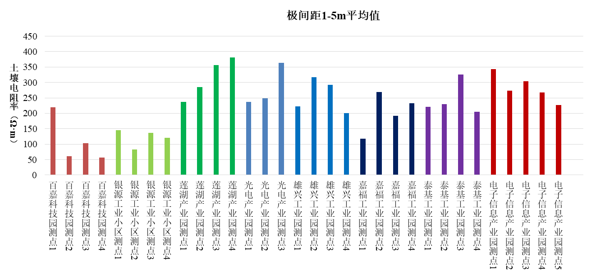

图8.2-1 项目各测点浅层（极间距1-5m）平均土壤电阻率变化曲线图

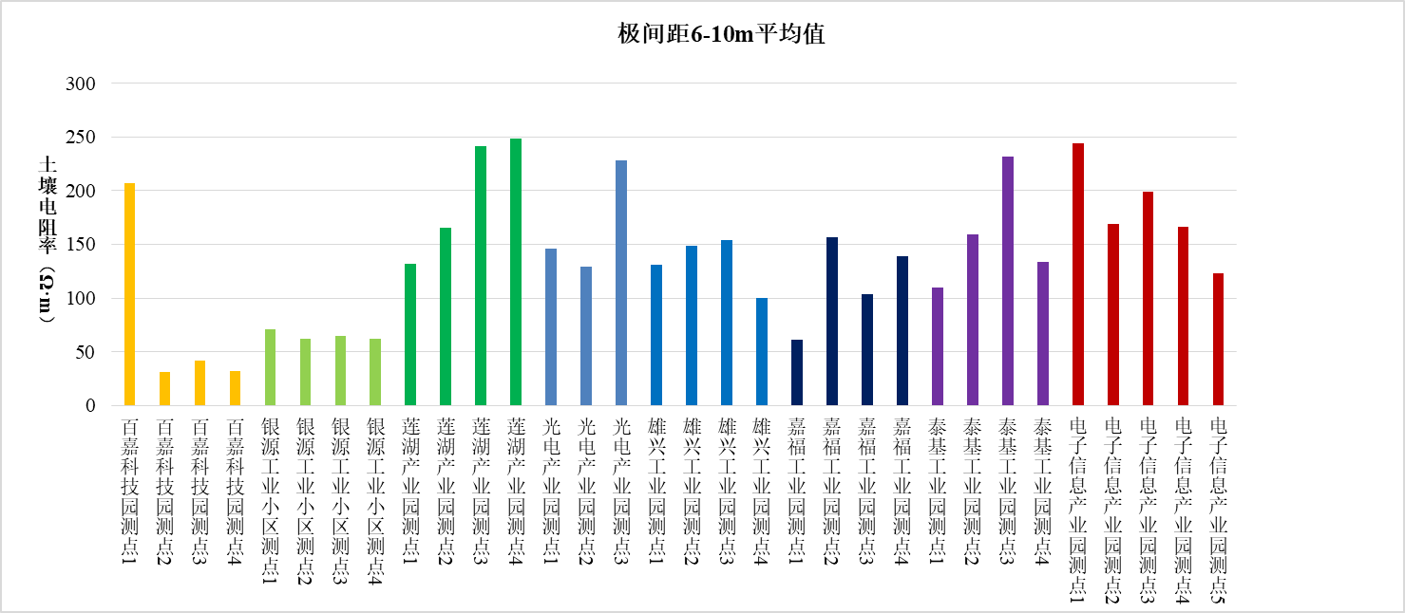

图8.2-2 项目各测点浅层（极间距6-10m）平均土壤电阻率变化曲线图
以平均值来看，百嘉科技园和光电产业园存在部分测点土壤电阻率绝对差距较大，银源工业小区4个测点电阻率值较小整体接近。电子信息产业园和莲湖产业园部分测点土壤电阻率较高。

8.3 大气雷电环境评价
（（1）项目位于清远市中心城区以南，雷暴日数据取自邻近项目所在地的清远气象观测站、花都气象观测站年平均雷暴日分别为83.2d和73.8d，属多雷区。
（2）地闪密度值、平均电流强度、50%概率对应的雷电流强度、4~9月所占比例和高发时段等五项参数特征对应表见表8.3-1。

表8.3-1 清远高新区对应的参数特征表
站点名 | 平均  地闪密度值  (次/(km²·a) ) | 平均电流  强度(kA) | 50％概率所对应的雷电流强度(kA) | 4-9月  所占比例 | 雷电多发时段
百嘉科技园 | 36.419 | 25.1 | 19.7 | 97.15% | 13时至20时
银源工业小区 | 35.387 | 24.2 | 18.9 | 96.64% | 13时至21时
莲湖产业园 | 35.061 | 23.8 | 18.5 | 96.54% | 5时、13时至21时

续 表8.3-1
站点名 | 平均  地闪密度值  (次/(km²·a) ) | 平均电流  强度(kA) | 50％概率所对应的雷电流强度(kA) | 4-9月  所占比例 | 雷电多发时段
光电产业园 | 36.931 | 24.4 | 19 | 96.51% | 13时至20时
雄兴工业园 | 35.084 | 24.0 | 18.6 | 96.04% | 13时至20时
嘉福工业园 | 35.185 | 24.4 | 18.3 | 95.15% | 13时至20时
泰基工业园 | 35.063 | 23.4 | 18.1 | 95.91% | 5时、13时至21时
电子信息产业园 | 34.683 | 23.8 | 18.6 | 96.72% | 5时、13时至21时

（3）从地闪密度值来看，清远高新区各园区扩充的5km范围对应的多年平均地闪密度值介于34~37次/(km²•a)。1999年至2019年期间，曲线总体呈上升趋势，地闪密度值明显增加。通过距平分析，百嘉科技园、银源工业小区和莲湖产业园的地闪密度正距平区略多，雷电发展主要呈小幅增长趋势。
（4）雷电平均电流强度介于23~26kA之间，明显小于广东省全省平均值（28.8kA），要重视加强直击雷防护，并提高雷电防护等级。年平均雷电流值高峰出现在2006年。
（5）50%概率所对应的雷电流强度介于18～20kA之间。
（6）雷电月分布特征明显，主要分布在4～9六个月，占95.15～97.15%，其中5、6、7、8月份是雷电高发月份，占80%以上。
（7）雷电时分布特征很明显，主要集中午后至晚上，有明显的多发时段，多发时段为5时、13时至21时。

8.4 区域雷电灾害分析
（1）2010年到2019年，广东省共发生雷电灾害5150宗，其中2010年雷电灾害发生最多，达995宗；广东省因雷电灾造成的直接经济损失达20246.49万元，间接经济损失达53007万元。
（2）在火灾或爆炸、雷灾人身事故、建(构)筑物受损、办公电子电器设备受损和家用电子电器设备受损等几种类型中，电子电器受损占总宗数的70.08%，比例最高，除其他类外，最高为建构筑物受损，再次是雷灾人身伤亡事故。电力行业所占比例最高，达到16.97%；通讯行业次之。
（3）2010年到2019年，广东省因雷电灾害导致人身伤亡事故133宗，其中130人受伤，137人死亡，其中2013年因灾受伤人数达30人。人员伤亡事故主要发生在农村地区。
（4）2010年到2019年，清远市共发生雷电灾害447宗，其中电子电器受损的宗数约占总数的96%；清远市因雷电灾造成的直接经济损失达1959.59万元，间接经济损失达2705.15万元；清远市因雷电灾害导致人身伤亡事故2宗，其中受伤人数1人，死亡人数2人，在全省来看因雷电导致的人身伤亡事故数和伤亡人数较少。
（6）清远市雷电灾害月分布特征明显，主要分布在3～9七个月，占全年的96.42%，其中5-7月份是雷灾高发月份，占66.00%以上，与地闪月分布特征基本一致。
（7）2010年到2019年，清远高新区及周边雷电灾害类型主要为电子电器受损。其中，清远高新区内多家企业先后多次因雷击造成损失。

8.5 区域雷电灾害风险评估

8.5.1 区域雷电风险辨识
（1）园区内建构筑物、户外大型设备因雷击损坏，造成经济损失；高层建筑物尤其是60m以上的、甚至超高层建筑物被雷击的几率明显增加，高层、超高层建筑和户外大型设备等因雷击造成碎片高处跌落可能伤及行人和车辆，引起人身伤亡和经济损失。
（2）建构筑物、户外大型设备或入户线路等遭受直接雷击时，在雷电流泄散过程中因接触和跨步电压造成人身伤亡事故；
（3）园区内危化及两重点一重大企业等存在易燃易爆场所的建构筑物、入户线路等遭受直接时，在建构筑物内或入口处因雷击导致危险火花放电触发火灾或爆炸事故，甚至危及周围环境；
（4）雷击建构筑物、户外大型设备或其附近，在其周围产生很强的电磁场，因雷电电磁脉冲导致电气电子设备误动作甚至损坏。
（5）建构筑物或入户线路遭受直接雷击时，分流到配电系统、信号线路、其它金属管道中的雷电流引起设备过压（流）损坏或人员触电导致伤亡事故。
（6）休闲度假区如设置索道缆车等在高空运行设备时，可能遭受直接雷击导致缆车弱电系统过压损坏。沿缆绳敷设的架空线路可能遭到直接雷击致设备故障；雷电也可能击到沿缆车支撑杆塔敷设的电源和弱电线路，甚至侵入缆车控制室内导致设备损坏或人身伤亡、线缆起火引发火灾。
（7）雷闪时，户外活动会使人容易受雷击。如，雷电闪击时，在山顶、山坡，山脊上，在辽阔的田野上行走，快速骑行；在泳池、河面、海面上游泳；站在高楼的天台、户外大型设备顶端、山顶裸露的高处、站在大树底下等等。雷电直接袭击人时，雷电流通过身体，可导致假死、昏迷、呼吸和心脏停止跳动等，导致人身伤亡事故。雷电还可能击中其他物体如建构筑物、大树、电杆等，形成高电位，人体接触后发生触电伤亡事故，或者高电压击穿空气触及附近人员，造成人身伤亡。
（8）当有雷雨云经过区域上空或附近时，由于静电感应会在电源线路、通信线路、信号线路、金属屋顶上感应出极性相反的静电荷，当雷云放电后，这些静电荷由于不能及时入地会产生过电压（流）损坏设备或产生放电火花。云内闪和云际闪产生的雷电电磁脉冲（LEMP）可引起电子电器设备因感应过电压（流）损坏。
（9）雷暴期间可能发生的球形雷窜入室内引起火灾导致人员伤亡。
（10）根据高新区发展规划，区域内将兴建大量建构筑物，人口数量也会大幅度增加。从广东其他地区雷电活动的发展来看，下垫层的改变对雷电活动有明显影响。本报告中的地闪密度数据是基于1999-2019年的闪电监测网数据，根据其他地区的数据对比经验，区域的发展建设会使该地区的地闪增多，地闪密度增大，雷灾增多，在清远高新区区域防雷安全管理中需密切关注该区域的地闪变化规律。
清远高新区各园区主要存在如下雷电风险，见表8.5-1。

表8.5-1 清远高新区各园区主要雷电风险辨识
园区名称 | 建设内容 | 主要雷电风险
百嘉科技园 | 目前园区以工业生产为主，工业企业共有 102 家。未来主导发展科技创新产业，引进了天安智谷、华南 863 等一批创新型产学研服务平台。 | 建构筑物雷击损坏风险、电子电器设备损坏风险、人身伤亡风险、因雷击导致着火爆炸风险
银源工业小区 | 目前近一半为已建成厂区，入驻企业超过30家。以发展二类工业为主，区域物流、电子商务等为辅，公共设施配套完善的综合型工业小区。 | 电子电器设备损坏风险、建构筑物雷击损坏风险、人身伤亡风险
莲湖产业园 | 现状未开发状态，以丘陵、平原为主，东北部为平原地貌，地形平坦，西北部、中部、南部为丘陵地貌，地形高差及坡度大。以清远现代服务业栖息地和生态建设示范产业园区为发展目标。 | 建构筑物、户外大型设备雷击损坏风险、电子电器设备损坏风险、人身伤亡风险、因雷击导致着火爆炸风险
光电产业园 | 现有两个工业区，分别为毅力工业区和长丰工业区，总投资为33.96亿，已投资企业达21家。以光电产业制造高地和生态宜业典范园区为规划目标。 | 建构筑物雷击损坏风险、电子电器设备损坏风险、人身伤亡风险、因雷击导致着火爆炸风险

园区名称 | 建设内容 | 主要雷电风险
雄兴工业园 | 目前园区一期内入驻企业32家，主要涵盖化工制造、建材五金、汽车及配件、节能环保等行业。园区以可持续发展的生态型、环保型工业园为规划定位。 | 建构筑物雷击损坏风险、电子电器设备损坏风险、人身伤亡风险、因雷击导致着火爆炸风险
嘉福工业园 | 嘉福一期工业园发展相对成熟，现有入驻企业超过30家，经营不锈钢、皮革制品、汽车配套用品等。二期以“一个现代的，配套较为完善的高新科技型工业区”为功能定位。 | 电子电器设备损坏风险、建构筑物雷击损坏风险、人身伤亡风险、因雷击导致着火爆炸风险
泰基工业园 | 泰基工业园为建成区，主要分为泰基生活区和泰基工业厂区。现有入驻企业15家，主要为金属制品、化工、油墨、电子类。以形象提升、功能完善为主。 | 电子电器设备损坏风险、建构筑物雷击损坏风险、人身伤亡风险、因雷击导致着火爆炸风险
电子信息产业园 | 现状基本未开发，以丘陵、平原为主，东北部为平原地貌，地形平坦；中部、南部为丘陵地貌，地形高差及坡度大。以绿色总部基地、先进制造业基地、休闲服务业基地为发展目标。 | 电子电器设备损坏风险、建构筑物雷击损坏风险、人身伤亡风险

8.5.2 区域雷电灾害风险评价
清远高新区各园区的区域雷电风险处于6~8之间，均为较高风险等级，具体如下表：

表8.5-2 清远高新区各园区区域雷电灾害风险评价结果
名 称 | 区域雷电灾害风险 | 风险等级
百嘉科技园 | 7.2509 | 较高风险
银源工业小区 | 7.1744 | 较高风险
莲湖产业园 | 6.9229 | 较高风险
光电产业园 | 7.0524 | 较高风险
雄兴工业园 | 7.0623 | 较高风险
嘉福工业园 | 7.0159 | 较高风险
泰基工业园 | 6.4748 | 较高风险
电子信息产业园 | 6.2416 | 较高风险

